Бекітемін:
Оқу ісі жөніндегі орынбасары: ____________________

Қазақстан Республикасы Оқу-ағарту министрлігі
______________________________________________
(білім беру ұйымының атауы)
Қысқа мерзімді (сабақ) жоспары
Ішкi энергия, ішкi энергияны өзгерту тәсiлдерi
(сабақтың тақырыбы)

Бөлім: | Жылу құбылыстары
Педагогтың аты-жөні:
Күні:
Сынып: 8 | Қатысушылар саны: | Қатыспағандар саны:
Сабақтың тақырыбы: | Ішкi энергия, ішкi энергияны өзгерту тәсiлдерi
Оқу бағдарламасына сәйкес оқыту мақсаттары: | 8.3.2.1 – дененің ішкі энергиясын өзгерту тәсілдерін сипаттау
Сабақтың мақсаты: | - ішкі энергияның анықтамасын айтады  - ішкі энергияның температураға тәуелділігін түсіндіреді  - ішкі энергияны өзгертудің екі тәсілін (жұмыс, жылу беру) ажыратады  - тұрмыстағы мысалдарда ішкі энергияның өзгеру тәсілін анықтап, негіздейді
Құндылықтарға баулу: | «Адал азамат» бағдарламасы бойынша: Еңбекқорлық және кәсіби біліктілік.  «Еңбек етсең ерінбей, тояды қарның тіленбей» – Абай Құнанбайұлы.  Құндылық топтық жұмыстағы жауапкершілік пен өзара құрмет арқылы жүзеге асады.
Сабақтың барысы:
Сабақтың кезеңі/ уақыт | Педагогтің әрекеті | Оқушының әрекеті | Бағалау | Ресурстар
Сабақтың басы  5 минут  Ұйымдастыру, қызығушылықты ояту, мақсат қою | Ұйымдастыру кезеңі. Сәлемдесу, түгендеу, бағалау парағын тарату.  Білімді өзектендіру: «Блиц-сұрақ». 1 минут ішінде «Температура, оны өлшеу тәсілдері, температураның шкалалары» тақырыбы бойынша 6–8 қысқа сұрақ қойылады.  Проблемалық сұрақ: Алақанды ысқылағанда қол жылиды, ал ыстық шайға салынған қасық та жылиды. Екі жағдайда да не өзгерді? Тәсілдері бірдей ме?  Оқушылардың болжамдары тыңдалып, сабақтың тақырыбы мен мақсаты бірге анықталады. | Қысқа әрі нақты жауап береді.  Болжам айтып, мақсатты анықтауға қатысады. | ҚБ: ауызша кері байланыс, «Бас бармақ». | Слайд  Бағалау парағы
Кейс-стади  15 минут  Өмірлік жағдаятты зерттеу | Кейс. Балға мен шеге қызады, велосипед насосы қызады (жұмыс), ал ыстық шайдан қасық қызады (жылу беру). Ғарыш кемесі атмосфераға кіргенде үйкелістен 1500 °C-қа дейін қызады.  Топтарға 3 сұрақ: 1) Мұнда қандай физикалық құбылыс бар? 2) Оны қандай шамалар сипаттайды? 3) Мәселені қалай шешуге болады?  Кейсті шешуге қажетті теория (мұғалім слайдпен қысқа түсіндіреді, оқушылар Т-кесте толтырады):  - Ішкі энергия (U) – дене бөлшектерінің кинетикалық және өзара әрекеттесу потенциалдық энергияларының қосындысы.  - Температура артса, ішкі энергия артады.  - Өзгерту тәсілдері: 1) механикалық жұмыс атқару (үйкеліс, соққы, сығу); 2) жылу беру (жылуөткізгіштік, конвекция, сәуле шығару).  - Ішкі энергияның жылу беру кезіндегі өзгерісі – жылу мөлшері (Q), бірлігі – Дж.  - Ішкі энергия – дене бөлшектерінің кинетикалық және өзара әрекет потенциалдық энергияларының қосындысы.  - Ішкі энергияны өзгерту тәсілдері: жұмыс жасау және жылу беру.  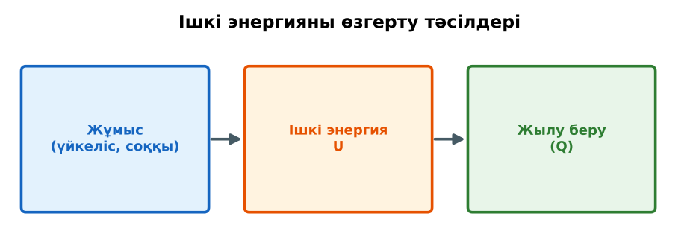  1-сурет. Ішкі энергияны өзгерту тәсілдері | Кейсті талдап, сұрақтарға топпен жауап береді.  Т-кесте толтырады. | Дескриптор:  - ішкі энергияның анықтамасын айтады;  - топта/жұпта белсенді жұмыс істейді.  2 балл | Физика 8-сынып оқулығы  Кейс карточкасы
Кейсті шешу  8 минут  Есептеу және дәлелдеу | Үлгі есеп / мысал. Тәсілді анықтау  1) Сымды иіп-жазғанда қызады – жұмыс жасау.  2) Шайнекті плитаға қойғанда қызады – жылу беру.  Жауабы: Екі тәсіл: жұмыс және жылу беру.  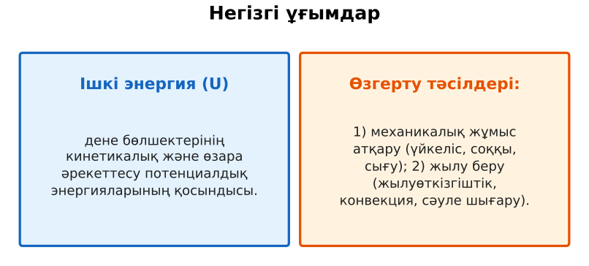  2-сурет. Негізгі ұғымдар  ЕББҚ оқушыларына: тапсырманы бөліктерге бөліп беру және қосымша 3–5 минут; аудио/бейне нұсқау, нұсқауды тақтаға жазып қою. | Есептеп, кейске негізделген шешім ұсынады. | Дескриптор: шешімді есептеумен дәлелдейді.  1 балл | Жұмыс дәптері
Сергіту сәті  2 минут | «Тепе-теңдік». Оқушылар бір аяқпен тұрып, қолдарын иіндік сияқты жайып, тепе-теңдікті сақтайды. | Қимылмен орындайды. | – | –
Сабақтың ортасы  10 минут  Деңгейлік тапсырмалар (жеке жұмыс) | Оқушы деңгейін өзі таңдайды; А деңгейін орындаған оқушы В деңгейіне өтеді (тапсырмалар Қосымша 1-де).  А деңгейі (білу, қолдану):  Ішкі энергия қалай өзгерді (жұмыс/жылу беру): ысқыланған алақан; ыстық шайдағы қасық; насоспен үрленген доп; Күнге қойылған тас; балғамен соғылған шеге.  В деңгейі (талдау):  Неліктен велосипед насосымен үрлегенде насос қызады? Ғарыш кемесі атмосфераға енгенде неге қызады?  С деңгейі (жинақтау, бағалау):  Бір денені бірдей температураға дейін екі түрлі тәсілмен қыздыруға болады. Соңғы күйге қарап, қай тәсіл қолданылғанын анықтауға бола ма? Негізде.  ЕББҚ оқушыларына: толтырылған үлгі есеп және бос орынды толықтыру тапсырмасы; суретті тірек-сызба және қадамдық нұсқаулық. | Деңгейін таңдап, жеке орындайды.  Жауап кілтімен өзін-өзі тексереді. | Дескриптор:  А: ішкі энергияның температураға тәуелділігін түсіндіреді – 2 балл  В: ішкі энергияны өзгертудің екі тәсілін (жұмыс, жылу беру) ажыратады – 3 балл  С: тұрмыстағы мысалдарда ішкі энергияның өзгеру тәсілін анықтап, негіздейді – 4 балл | Деңгейлік карточкалар  Жауап кілті
Сабақтың соңы  5 минут  Бекіту, рефлексия, үй тапсырмасы | Бекіту: Kahoot викторинасы (мұғалім алдын ала дайындайды). Сұрақтар:  - Ішкі энергияны өзгерту тәсілдері? (жұмыс, жылу беру)  - T артса, U? (артады)  - Жылу мөлшерінің бірлігі? (Дж)  Kahoot: https://kahoot.com/  Рефлексия «Смайликтер»: үш түрлі смайлик арқылы сабақты түсіну деңгейін белгілейді.  Үй тапсырмасы (таңдау бойынша):  - А: §3; 6 мысал жазу.  - В: Үйде 3 тәжірибе: қол ысқылау, сымды иу, күнге қою – түсіндірме.  - С: Метеориттердің атмосферада жануы туралы хабарлама. | Викторинаға жауап береді.  Балын қосып, өзін-өзі бағалайды.  Рефлексия жасайды. | Дескриптор: викторина сұрақтарының 80%-ына дұрыс жауап береді – 1 балл  Шкала: 90–100% «өте жақсы», 70–89% «жақсы», 50–69% «қанағаттанарлық» | Kahoot (QR)  Kundelik.kz
Мұғалімге ескерту: оқушылар жиі жіберетін қателер
- Ішкі энергия тек температураға байланысты. → Агрегаттық күйге де байланысты (мұз бен 0 °C су).
- Суық денеде ішкі энергия жоқ. → Кез келген дененің ішкі энергиясы бар.
Өмірмен байланыс
Балға мен шеге қызады, велосипед насосы қызады (жұмыс), ал ыстық шайдан қасық қызады (жылу беру). Ғарыш кемесі атмосфераға кіргенде үйкелістен 1500 °C-қа дейін қызады.
Тапсырмалардың жауап кілті
Тапсырма | Жауабы
А | Жұмыс: алақан, насос, шеге; жылу беру: қасық, тас.
В | Ауаны сығу – жұмыс атқарылады, U артады; ауамен үйкеліс – жұмыс.
С | Жоқ – ішкі энергия күй функциясы; соңғы күй тәсілге тәуелсіз.
Қосымша 1 | Жұмыс жасау арқылы ішкі энергия артады.
Қосымша 2 | Үйкелеу (жұмыс), күнде жылыну (жылу беру).
Үлгі есеп | Екі тәсіл: жұмыс және жылу беру.

Қосымша 1. Оқушыға арналған тапсырмалар парағы (басып шығаруға)
Аты-жөні: ____________________ **Сынып:** __ **Күні:** ______

А деңгейі
Ішкі энергия қалай өзгерді (жұмыс/жылу беру): ысқыланған алақан; ыстық шайдағы қасық; насоспен үрленген доп; Күнге қойылған тас; балғамен соғылған шеге.
____________________________________________________________________________________________
____________________________________________________________________________________________

В деңгейі
Неліктен велосипед насосымен үрлегенде насос қызады? Ғарыш кемесі атмосфераға енгенде неге қызады?
____________________________________________________________________________________________
____________________________________________________________________________________________
____________________________________________________________________________________________

С деңгейі
Бір денені бірдей температураға дейін екі түрлі тәсілмен қыздыруға болады. Соңғы күйге қарап, қай тәсіл қолданылғанын анықтауға бола ма? Негізде.
____________________________________________________________________________________________
____________________________________________________________________________________________
____________________________________________________________________________________________

Қосымша тапсырмалар
1) Қолды үйкелегенде неге жылынады?
____________________________________________________________________________________________
2) Ішкі энергияны өзгертудің екі тәсіліне өз мысалыңды келтір.
____________________________________________________________________________________________
Қосымша 3. Тірек-конспект (бос орындарды сабақ барысында толтыр)
Тақырып: Ішкi энергия, ішкi энергияны өзгерту тәсiлдерi

• ____________________ – дене бөлшектерінің кинетикалық және өзара әрекеттесу потенциалдық энергияларының қосындысы.
• Температура артса, ішкі энергия артады.
• ______________________ 1) механикалық жұмыс атқару (үйкеліс, соққы, сығу); 2) жылу беру (жылуөткізгіштік, конвекция, сәуле шығару).
• Ішкі энергияның жылу беру кезіндегі өзгерісі – ____________________, бірлігі – Дж.
• Ішкі энергия – дене бөлшектерінің кинетикалық және өзара әрекет потенциалдық энергияларының қосындысы.
• Ішкі энергияны өзгерту тәсілдері: жұмыс жасау және жылу беру.

Есімде қалған формула / ереже: ____________________________________________________________
____________________________________________________________________________________________
Қосымша 2. Бағалау парағы (әр оқушыға)
Кезең | Дескриптор | Балл | Менің балым
Өмірлік жағдаятты зерттеу | Дескриптор: - ішкі энергияның анықтамасын айтады; - топта/жұпта белсенді жұмыс істейді. | 2
Есептеу және дәлелдеу | Дескриптор: шешімді есептеумен дәлелдейді. | 1
Деңгейлік тапсырмалар (жеке жұмыс) | Дескриптор: А: ішкі энергияның температураға тәуелділігін түсіндіреді – 2 балл В: ішкі энергияны өзгертудің екі тәсілін (жұмыс, жылу беру) ажыратады – 3 балл С: | 9
Бекіту, рефлексия, үй тапсырмасы | Дескриптор: викторина сұрақтарының 80%-ына дұрыс жауап береді – 1 балл Шкала: 90–100% «өте жақсы», 70–89% «жақсы», 50–69% «қанағаттанарлық» | 1
Барлығы | 11–13 «өте жақсы», 8–10 «жақсы», 6–7 «қанағаттанарлық» | 13

Қосымша 4. Көрнекілік (интерактивті тақтаға немесе басып шығаруға)
1-сурет. Ішкі энергияны өзгерту тәсілдері

2-сурет. Негізгі ұғымдар

Суретпен жұмыс (сұрақтар): 1) Суретте қандай құбылыс/құрылғы бейнеленген? 2) Қандай физикалық шамалар көрсетілген және олар қалай байланысқан? 3) Суретке сүйеніп, өмірден бір мысал келтір.
Сандық ресурстар (QR-кодтар)
PhET – симуляция  https://phet.colorado.edu/en/simulations/energy-forms-and-changes   | Kahoot – викторина  https://kahoot.com/   | Bilimland – видеосабақ  https://bilimland.kz/   | OPIQ – цифрлық оқулық  https://www.opiq.kz/  

